العنوان : 1 شارع مسجد النور – فيصل – الجيزة تليفون : - 35855460-0202
البريد الألكتروني : shahd_mervat2000@yahoo.com 01226701376
01028887120
مرفت عبد الحميد علي
ــــــــــــــــــــــــــــــــــــــــــــــــــــــــــــــــــــــــــــــــــــــــــــــــــــــــــــــــــــــــــــــــــــــــــــــــ
الـهـدف : - سيرة ذاتية لمن يهمه الامر
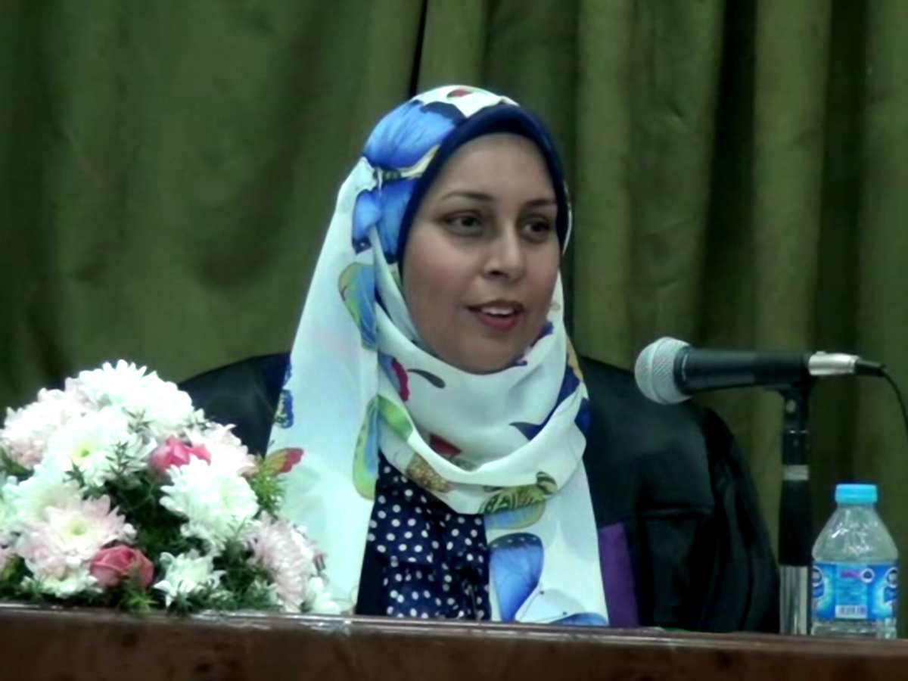

البيانات الشخصية : -
الاســـــم : - مرفت عبد الحميد علي محمد
تــاريخ الميلاد : 9/2/1975
الــجنسـيــة : - مصرية
الـديــانـــة : - مسلمة
الــدولــــة : - مصر
الحالة الاجتماعية : -- متزوجه
الــعــنــوان : -- 1 شارع مسجد النور من شارع مساكن كفر طهرمس – فيصل - الجيزة
البريد الإلكتروني : : -- mervat.ali@nub.edu.eg

الـــلــغــة : -- اللغة العربية
الإنجليزية
التـعلــيـــم : -- بكالوريوس تجارة - كلية التجارة جامعة القاهرة
- دبلوم صحافة – كلية الإعلام جامعة القاهرة
- ماجستير في الاعلام – كلية الآداب – جامعة الزقازيق
بعنوان " اتجاهات الجمهور المصري نحو صفحات مؤسسات الدولة على مواقع
التواصل الاجتماعي – دراسة تطبيقية"
- الدراسات الاستراتيجية والأمن القومي باكاديمية ناصر للعلوم العسكرية "دفعة 7"
- تنمية المهارات القيادية الحديثة
- دكتوراه في الاعلام – كلية الآداب – جامعة الزقازيق
بعنوان " حملات التسويق الالكتروني للاجهزة الحكومية ودورها في تشكيل
صورتها الذهنية لدى الجمهور – دراسة تطبيقية
الوظيفة الحالية - قائم بأعمال رئيس قسم العلاقات العامة والإعلان بكلية الاعلام والعلاقات العامة
بجامعة النهضة
- مدرس بكلية الاعلام والعلاقات العامة بجامعة النهضة
الوظائف السابقة - رئيس مكتب وكيل كلية الإعلام – جامعة القاهرة لشئون الدراسات العليا والبحوث
- قائم بأعمال مدير إدارة الدراسات العليا بكلية الاعلام – جامعة القاهرة
- رئيس مجلس إدارة الجمعية العربية الأفريقية للإعلام والتنمية
- صحفية
الـــتـدريــس : - محاضر لمواد :
- الاتصالات التسويقية المتكاملة
- التسويق المباشر
- انتاج الاعلان
- وسائل الاعلان
- مدخل العلاقات العامة
- إدارة العلاقات العامة
- أسس التصميم
الــمؤلــفــات : - الاعلام الرقمي والحكومة الالكترونية – مصر والامارات نموذجا
مهارات الكمبيوتر : -- جيد جدا
الــخــبــرات : - محاضر لعدد من المواد التدريسية بقسم العلاقات العامة والاعلان
- رئيس مكتب وكيل كلية الاعلام للدراسات العليا – جامعة القاهرة
- قائم بأعمال مدير إدارة الدراسات العليا بكلية الاعلام – جامعة القاهرة
- رئيس مجلس ادارة الجمعية العربية الافريقية للإعلام والتنمية
- المسئول الإداري والتنفيذي عن تنظيم المؤتمر العلمي الدولي السنوي لكلية الإعلام
- صحفية بجريدة الاهرام التعاونى بالصفحة الدينية "مقالات دينية" سابقا
- صحفية بمجلة المعهد تحقيقات صحفية "تابعة لحكومة دبي" سابقا
- صحفية بمجلة العلاقات العامة "مصرية" سابقا
- صحفية بجريدة الوطن الأكبر
- صحفية بموقع مجد مصر نيوز الاخبارية
- المسئول الاداري والتنفيذي عن الملتقى الاول للثقافات بكلية الاعلام جامعة القاهرة

جامعة القاهرة – كلية الإعلام
تقرير السيرة الذاتية
=======
البيانات الشخصية : --
السيرة الذاتية : --
اسم الموظفه : - مرفت عبد الحميد علي محمد
الوظيفة الحالية: - قائم بأعمال رئيس قسم العلاقات العامة والإعلان بكلية الاعلام والعلاقات العامة
بجامعة النهضة
- مدرس بكلية الاعلام والعلاقات العامة بجامعة النهضة
الوظائف السابقة - رئيس مكتب وكيل كلية الإعلام – جامعة القاهرة لشئون الدراسات العليا والبحوث
- قائم بأعمال مدير إدارة الدراسات العليا بكلية الاعلام – جامعة القاهرة
- رئيس مجلس إدارة الجمعية العربية الأفريقية للإعلام والتنمية
- صحفية
الدرجة الحالية : - الأولى التخصصية "م. ن" تنمية إدارية
تاريخ الميلاد : - 9/02/1975
الدراسات العليا: - دبلوم صحافة – قسم الصحافة كلية الإعلام – جامعة القاهرة
- ماجستير في الاعلام – كلية الآداب – جامعة الزقازيق
بعنوان " اتجاهات الجمهور المصري نحو صفحات مؤسسات الدولة على مواقع
التواصل الاجتماعي – دراسة تطبيقية"
- دكتوراه في الاعلام – كلية الآداب – جامعة الزقازيق
بعنوان " حملات التسويق الالكتروني للاجهزة الحكومية ودورها في تشكيل
صورتها الذهنية لدى الجمهور – دراسة تطبيقية"
دورات تدريبية : --
*: اللغة الانجليزية
*: الحاسب الآلي
*: الشئون المالية
*: التغطية الصحفية
*: الاحتراف الاعلامي.. خبرات وتواصل
*: الصحافة التليفزيونية
*: إدارة الازمات
*: الاسعافات الأولية
*: الدراسات الاستراتيجية والأمن القومي باكاديمية ناصر للعلوم العسكرية "الدورة 7"
*: تنمية المهارات القيادية الحديثة - جامعة القاهرة
*: قيادة الحاسب الآلى ICDL
*: TOEFL
*: انتاج المادة الاخبارية المرئية لقضايا الصراع في العالم العربي
*: الاعلام الامني والتغطية الاعلامية
كتب ومؤلفات : --
*: الاعلام الرقمي والحكومة الالكترونية – مصر والامارات نموذجا

